ТЕОРИЯ СИСТЕМ

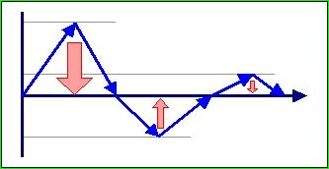
Идея отрицательной обратной связи - ключевое понятие теории систем.
Отрицательная обратная связь призвана создавать устойчивость в системе.
Процесс действия отрицательной обратной связи: когда некое изменение угрожает изменить заданный уровень, оно подавляется.

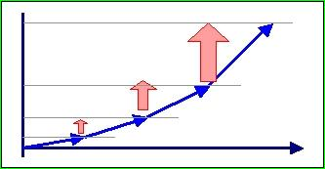
Например термостат, который поддерживает заданную температуру в холодильнике, состоит из датчика температуры и охладителя. Когда температура выше нормы, работает охладитель. Если датчик температуры фиксирует достижение заданной температуры, термостат отключает охладитель. Как только температура поднимается выше нормы, термостат опять включает охладитель. Отрицательная обратная связь работает всюду вокруг нас, заставляя все, что нас окружает, сохранять состояние равновесия и устойчивости. Например, в биологических системах - сохранение постоянной температуры живыми организмами, или в политике - поиск "влиятельными кругами" возможностей успокоиться, когда расхождение во взглядах выходит за принятые рамки.
Объединение отрицательной обратной связи с положительной обратной связью показывает, как прекрасно взаимодействуют они в едином организме, объясняя поразительную экономичность работы человеческого головного мозга. Идея положительной обратной связи - ключевое понятие теории систем.
Положительная обратная связь призвана не подавлять изменение в системе, а увеличивать его, может реагировать на малое отклонение, или "ввести" изменения в систему.
Если существует множество процессов, когда нужно достигнуть стабилизации в системе при помощи отрицательной обратной связи, то наряду с этим имеются множество процессов в системах, которые увеличивают изменения. Здесь работает положительная обратная связь.

Можно взять пример термостата живого организма в роли защитного механизма от вирусов гриппа, которые подавляются высокой температурой. Скачек температуры больного организма - пример отклонения температуры от нормы за счет работы положительной обратной связи. Можно представить экономическую ситуацию: чем больше денег у субъекта, тем больше имущества он может купить, а это приводит к увеличению его ренты. И значит, к еще большему количеству у него денег, на которые можно купить новое имущество. Положительная обратная связь объясняет многие процессы самовозбуждения. Объединение положительной обратной связи с отрицательной обратной связью показывает, как прекрасно взаимодействуют они в едином организме, объясняя поразительную экономичность работы человеческого головного мозга.
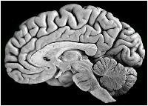
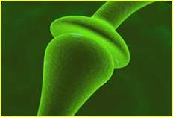

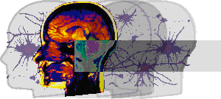
Тесное переплетение положительной и отрицательной обратных связей развивает понимание причинности.
Взаимодействие и конкуренция положительной и отрицательной обратных связей формирует реальность из потенциального и непроявленного в виде поля путей развития.

В биологических и социальных системах необязательно имеется явный источник для усиления и уменьшения изменений (под влиянием объединенных положительных и отрицательных обратных связей). Такие изменения могут сначала отсутствовать, потом расти, как это бывает иногда в результате накопления определенного количества изменений. Случайное событие может иногда инициировать фантастические изменения с неожиданными последствиями.
Все это объясняет, почему изменение часто трудно проследить и экстраполировать, почему оно полно сюрпризов. Это потому, что медленный процесс может неожиданно обернуться обострением - взрывом изменений или наоборот. Поэтому можно объяснить, почему одинаковые начальные условия могут привести к разительно непохожим результатам.
В свете сказанного одна из идей Востока о причинности всего сущего - идея потенциального и непроявленного приобретает более глубокий смысл. Образ небытия - это потенциальное и непроявленное, а бытие, наоборот, проявленное и оформившееся. Небытие и пустота лишены формы, но таят в себе все, это условие существования вещей и причина всего.
Образ возникновения бытия из хаоса, как двуликой сущности, совпадает с понятием открытой нелинейной среды, в которой в потенции и непроявленном виде скрыт спектр всех возможных в данной среде форм, спектр структур-аттракторов эволюции. В определенном смысле мир детерминирован в виде существования спектра структур-аттракторов эволюции. Но в смысле выбора траектории в спектре структур-аттракторов - блуждания по полю путей развития - непредсказуем и случаен. Из-за присущих хаосу свойств и наличию странных аттракторов в поведении сложных систем существуют определенные пределы предсказания будущего состояния таких систем. Для социальных явлений это принципиальный момент. По указанным причинам даже в предсказании погоды невозможно дать сколько-нибудь точный прогноз более 3-5 недель. Мир - не только система "бильярдных шаров", которые без конца носятся по предсказуемым траекториям, как нас приучил воспринимать предыдущий "механистический" этап науки. Мир, в тоже время, более разнообразен и непредсказуем. Отвечая на вопрос, что же правит миром - случай или необходимость? - мы избегаем логической ловушки "или-или" объяснением сложности посредством комбинации случайного и необходимого.

